День Победы в ДОУ
Был великий день победы
Много лет тому назад,
День победы знают деды,
Знает каждый из ребят.
Мы про первый день победы,
Любим слушать ваш рассказ,
Как сражались наши деды
За весь мир, за всех нас.

Воспитатели нашего ДОУ провели тематические занятия, где рассказали воспитанникам о важных моментах нашей истории, доступно объяснили, что такое День Победы, почему мы так свято к нему относимся, почему это радостный праздник со слезами на глазах, почему нам нельзя его забывать. Ребята узнали много интересного из героического прошлого нашей Родины, посмотрели фото и кинохроники, услышали песни военных лет. Сами ребята старших, подготовительных групп исполняли стихи, песни о войне и о победе.
8 мая воспитателем Апековой Инной Мухамедовной и воспитанниками старшей группы «А» прошло мероприятие, посвященное дню Великой Победы. Дети читали стихи, исполняли песни «Катюша», «Смуглянка», «Ты не бойся, мама, я с тобой»; играли в игры «Подвези боеприпасы», «Снайперы», «Минное поле»; показали сценку «Весточка с фронта». Дети и взрослые минутой молчания почтили память погибших в Великой Отечественной войне.
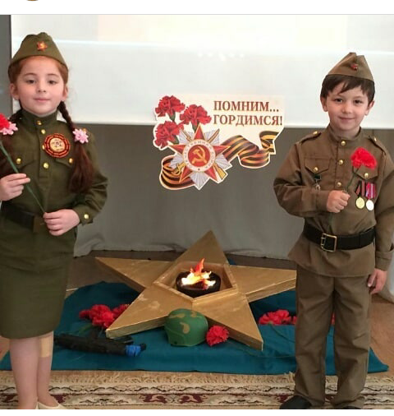

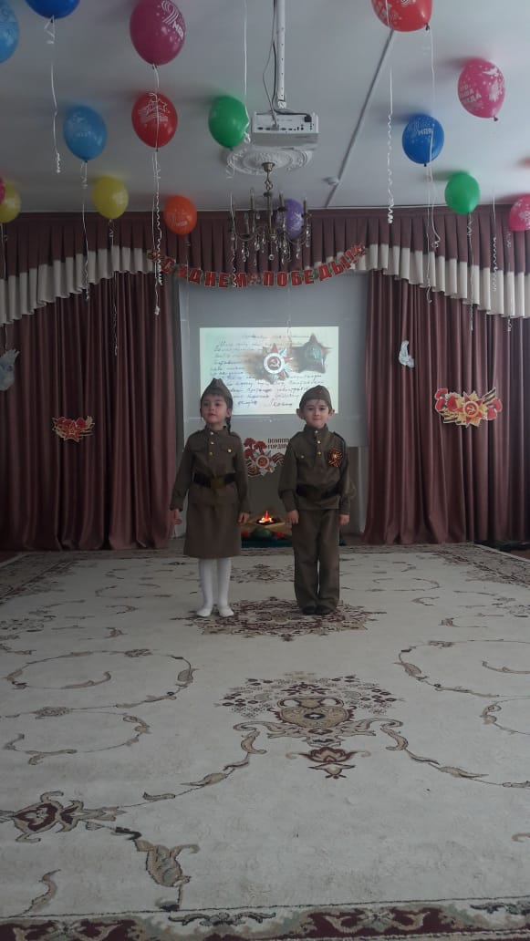
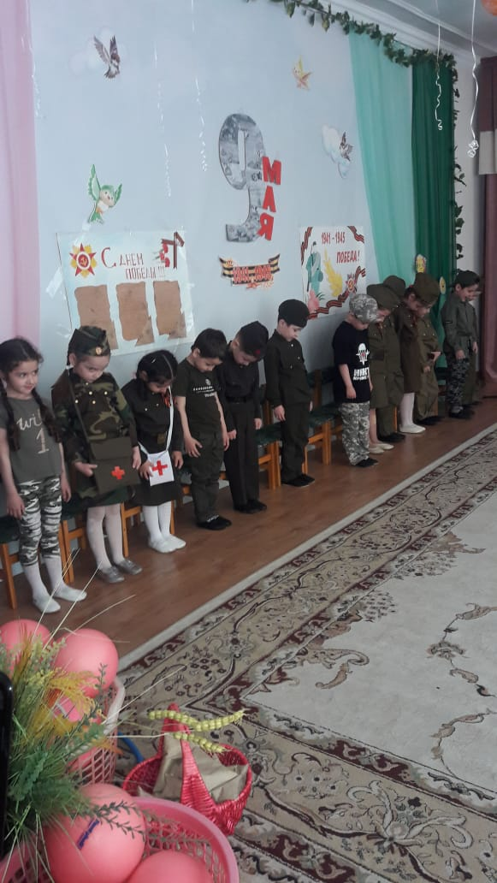
Также дети вместе с родителями приняли участие в организации выставки детского рисунка "Я только слышал о войне" и "Пусть всегда будет мир" в детском саду.

Сотрудники нашего ДОУ приняли участие в акции «Бессмертный полк».

